Министерство образования Российской Федерации

# Рязанская государственная радиотехническая академия

Кафедра САПР ВС

## УСИЛИТЕЛЬ С ОБРАТНОЙ СВЯЗЬЮ

### Пояснительная записка к курсовой работе по дисциплине «Электроника и электротехника»

#### Рязань 2002

Содержание

Введение

1. Расчетная часть

1.1 Расчет коэффициента усиления напряжения и числа каскадов

1.2 Расчет статического режима

1.2.1 Выбор рабочей точки

1.2.2 Расчет сопротивлений в цепи коллектора и эмиттера

1.2.3 Расчет элементов фиксации рабочей точки

1.2.4 Расчет элементов повторителя

1.2.5 Расчет предыдущего каскада

1.2.6 Выбор рабочей точки

1.2.7 Расчет сопротивлений в цепи коллектора и эмиттера

1.2.8 Расчет элементов фиксации рабочей точки

1.2.9 Расчет элементов повторителя

1.3 Расчет емкостных элементов

1.4 Расчет элементов обратной связи

1.5 Расчет реально достигнутого в схеме коэффициента усиления K разомкнутого усилителя в области средних частот

1.6 Построение характеристики Moc(ω)

2. Моделирование

2.1 Основные параметры, выставляемые в библиотеке

2.1.1 Параметры транзисторов

2.1.2 Параметры генератора синусоидального напряжения

2.2 Основные параметры, выставляемые в лимитах

2.3 Корректировка значений элементов схемы

2.4 Результаты моделирования

2.4.1 Переходная характеристика входного каскада

2.4.2 Переходная характеристика выходного каскада

2.4.3 Переходная характеристика усилителя без ООС

2.4.4 Переходная характеристика усилителя в целом

2.4.5 Частотные характеристики усилителя

2.4.6 Схема усилителя

Заключение

Приложение

Библиографический список

Введение

Усилителями называются электронные устройства, предназначенные для усиления сигнала по мощности.

Основными параметрами усилителя являются коэффициент усиления, входное и выходное сопротивление усилителя и частотные характеристики: АЧХ и ФЧХ.

В данной курсовой работе проводится проектирование многокаскадного усилителя переменного тока с обратной связью. При проектировании рассчитываются статические и динамические параметры усилителя, а затем проводится его моделирование на ЭВМ с использованием программного продукта Microcap3. При моделировании усилителя производится корректировка его параметров.

1. РАСЧЕТНАЯ ЧАСТЬ

1.1 Расчет коэффициента усиления напряжения и числа каскадов

Найдем коэффициент усиления усилителя по напряжению:



Предположим, что усилитель состоит из одного каскада, тогда из уравнения



можно найти Кβ, решая его как квадратное, причем нас интересует только отрицательный вещественный корень уравнения: Кβ=-0.0681.

Тогда К=Кос(1—Кβ)=22⋅1.0681=23.5>10, следовательно, усилитель нельзя построить на одном каскаде.

Усилитель на двух каскадах описывается формулой:



Отсюда Кβ=-0.506. K=22(1 — Кβ)=22⋅1.506=33.123<100

Следовательно, усилитель можно построить на двух каскадах.

1.2 Расчет статического режима

1.2.1. Выбор рабочей точки

Рабочую точку выбираем по формулам:

мА.



UкА=Umн+Umin= В



PкА=UкА⋅IкА=100 мВт

Выбираем транзистор с параметрами: Iкmax=22 мА, Uкmax=18 В, Pmax=400 мВт.

Таким транзистором может быть КТ339А.

Этой рабочей точке соответствует ток базы 275 мкА, и напряжение Uэб=0.68 В

1.2.2 Расчет сопротивлений в цепи коллектора и эмиттера

Выбираем напряжения питания: 36 В.

Ом Rэ=0.1Rк=245 Ом



1.2.3 Расчет элементов фиксации рабочей точки

N= = Iко



=0.003⋅IкаN=



R2=Rэ⋅(N—1)=245⋅1.4=343 Ом.



1.2.4 Расчет элементов повторителя

Ом.



1.2.5 Расчет предыдущего каскада

Входное сопротивление оконечного каскада рассчитывается по формуле:

Rвх=R1||R2||h11э, где h11э — входное сопротивление транзистора, вычисляемое по входной характеристике в окрестности рабочей точки, и равно 500 Ом.

Rвх=1/(1/3218+1/343+1/500)=190 Ом.

Назначим коэффициент усиления оконечного каскада Квых=5, тогда Квх=4.5.

Тогда Uвхm=Uвыхm/Квых=5.6 /5=1.581.6, Iвхm=Uвхm/Rвх=8.3 мА.



Рассчитываем входной каскад аналогично оконечному, с параметрами Uвых=1.6 В, Iвых=8.3 мА.

1.2.6 Выбор рабочей точки

мА.



Uка=Umн+Umin В



Pка=Uка⋅Iка=40 мВт

Выбираем транзистор с параметрами: Iк.max=20 мА, Uк.max=8 В, Pmax=160 мВт.

Таким транзистором может быть КТ315Б.

Этой рабочей точке соответствует ток базы IбА=130 мкА, и напряжение UбэА=0.5 В

1.2.7 Расчет сопротивлений в цепи коллектора и эмиттера

Ом Rэ=0.1Rк=310 Ом



1.2.8 Расчет элементов фиксации рабочей точки

N= = Iко



=0.0033⋅Iка N=



R2=Rэ⋅(N—1)=310⋅1.4=434 Ом.



Входное сопротивление входного каскада: Rвх=R1||R2||h11э, где h11э — входное сопротивление транзистора, вычисляемое по входной характеристике в окрестности рабочей точки, и равно 600 Ом.

Rвх=3846||434||600=1/(1/3846+1/434+1/600)=236 Ом.

1.2.9 Расчет элементов повторителя

Ом.



1.3 Расчет емкостных элементов

Расчет разделительных емкостей рассчитывается по формуле:

,



где Rг — выходное сопротивление предыдущего каскада (или внутреннее сопротивление генератора), Rн — входное сопротивление следующего каскада (или сопротивление нагрузки), а ωн =2πfн.

Пренебрегая выходным сопротивлением повторителей, получаем:

С1=4 мкФ. С2=6 мкФ. С3=1.5 мкФ.



Емкости в цепи эмиттера рассчитывается по формуле:

Сэ=,



где h11э и h21э — соответственно входное сопротивление транзистора и β, рассчитываемые по входной и выходной ВАХ в окрестности рабочей точки. Для КТ339А h11э=500 Ом, h21э=50, а для КТ315Б h11э=600 Ом, h21э=80.

Сэвых=340 мкФ Сэвых=450 мкФ



1.4 Расчет элементов обратной связи

Для усилителя с последовательной отрицательной обратной связью по напряжению выполняется соотношение:

,



где составляет 5—10 Ом и отделяется от Rэ1.



β вычислим по известным K и Kβ, рассчитанным в 2.1: β=Kβ/K=-0.506/33.1=-0.0153

Назначим =10 Ом. Тогда Rос= / β — =10/0.0153—10≈640 Ом.



1.5 Расчет реально достигнутого в схеме коэффициента усиления K разомкнутого усилителя в области средних частот

В области средних частот реально развиваемый коэффициент усиления одного каскада определяется формулой:

где



Rг — выходное сопротивление предыдущего каскада или внутреннее сопротивление генератора,

R1 и R2 — сопротивления делителя,

Rн — сопротивление нагрузки или входное сопротивление последующего каскада, если каскад не имеет повторителя, или входное сопротивление повторителя, равное (1+β)⋅(R||Rн)

Пренебрегая выходным сопротивлением повторителя, получаем:

=220



=26



K=Kвых⋅Kвх=5720>33.123, следовательно расчет усилителя окончен.

1.6 Построение характеристики Moc(ω)

Характеристика Moc(ω) для двухкаскадного усилителя с отрицательной обратной связью описывается выражением:



Оно имеет одинаковый вид для нижних и верхних частот, но предполагает подстановку разных значений x: x=ωн/ω для области нижних и средних частот, x=ω/ωв для средних и верхних частот.

усилитель электронный ток моделирование

2. МОДЕЛИРОВАНИЕ

Моделирование выполняется с помощью пакета схемотехнического моделирования MicroCap III. В результате моделирования получим переходные и частотные характеристики как отдельных каскадов усилителя, так и всей структуры в целом. Целью моделирования является установление корректности расчета и степени соответствия расчетных параметров требованиям технического задания. В процессе моделирования при необходимости корректируются значения элементов схемы.

2.1 Основные параметры, выставляемые в библиотеке

2.1.1 Параметры транзисторов

|  |  |  |  |
| --- | --- | --- | --- |
| Название параметра в библиотеке | Параметр | КТ399А  (Q0) | КТ315Б  (Q1) |
| BF | Коэффициент β | 50 | 80 |
| CJC | Емкость перехода база-коллектор, Ф | 2Е-12 | 7Е-12 |
| CJE | Емкость перехода база-эмитер, Ф | 2Е-12 | 7Е-12 |
| RB | Сопротивление тела базы, Ом | 1 | 1 |
| RC | Сопротивление тела коллектора, Ом | 1 | 1 |
| VJE | Напряжение база-эмитер, В | 0.68 | 0.5 |
| TF | Время включения, с | 2.5Е-11 | 5Е-10 |

2.1.2 Параметры генератора синусоидального напряжения

|  |  |  |
| --- | --- | --- |
| Название параметра в библиотеке | Параметр | Значение |
| F | Частота, Гц | 10000 |
| A | Амплитуда, В | 0.36 |
| RS | Внутреннее сопротивление, Ом | 60 |

2.2 Основные параметры, выставляемые в лимитах

|  |  |
| --- | --- |
| Simultation time | 1E-4 |
| Display time | 1E-4 |
| Maximum change | 1 |
| Temperature | 50 |

2.3 Корректировка значений элементов схемы

При моделировании была произведена корректировка значений элементов схемы: скорректированы значения сопротивления обратной связи для обеспечения необходимого коэффициента усиления, и значения разделительных емкостей для выполнения условия Moc(ωн)=0.73. Кроме того, значения емкостей и сопротивлений приведены к ряду стандартных значений Е24 согласно ГОСТ 10318—80. Этот ряд включает 24 значения: 1; 1.1; 1.2; 1.3; 1.5; 1.6; 1.8; 2; 2.2; 2.4; 2.7; 3; 3.3; 3.6; 3.9; 4.3; 4.7; 5.1; 5.6; 6.2; 6.8; 7.5; 8.2; 9.1, которые можно умножать на любой порядок. Полученные после корректировки значения приведены в спецификации (см. Приложения).

2.4 Результаты моделирования

2.4.1 Переходная характеристика входного каскада

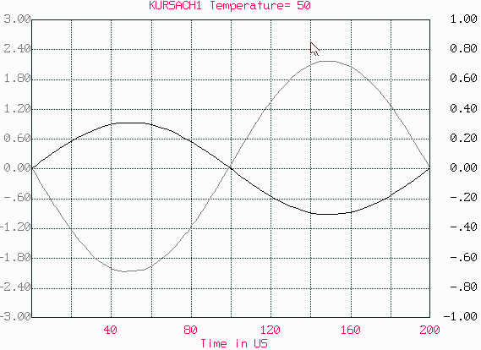

2.4.2 Переходная характеристика выходного каскада

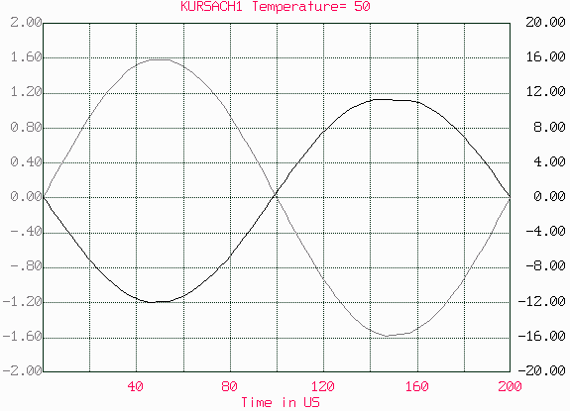

2.4.3 Переходная характеристика усилителя без ООС

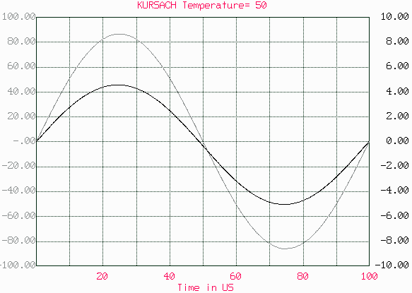

(примечание: вследствие большого коэффициента усиления усилителя без ООС, на выход подается не 0.36, а 0.1 В).

2.4.4 Переходная характеристика усилителя в целом

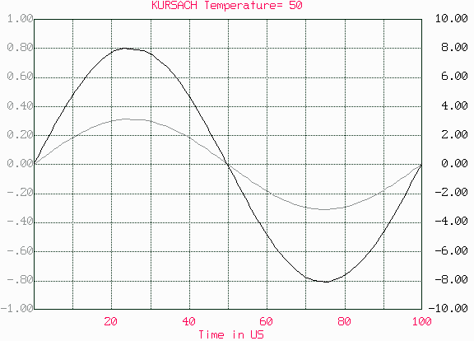

2.4.5 Частотные характеристики усилителя

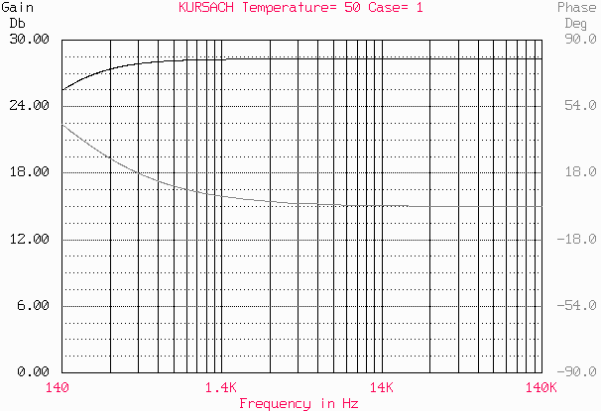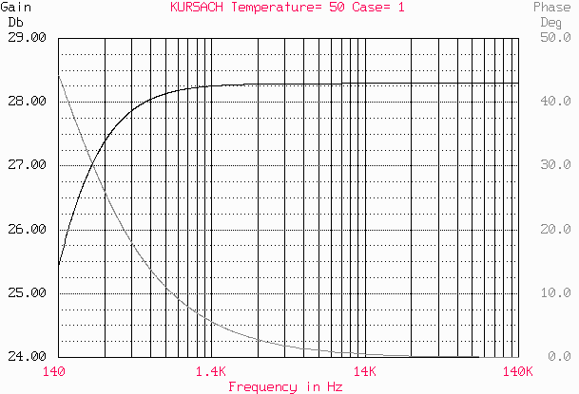

2.4.6 Схема усилителя

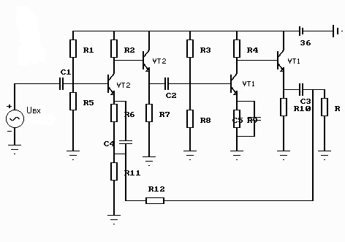

ЗАКЛЮЧЕНИЕ

В результате выполнения данной курсовой работы были изучены методы проектирования и разработки электронных устройств в соответствии с данными технического задания. Был произведен расчет статических и динамических параметров электронных устройств. А также было изучено практическое применение ЭВМ для схемотехнического проектирования электронных устройств. Для моделирования был использован пакет схемотехнического моделирования MicroCap III. В ходе курсового проектирования было проведено моделирование многокаскадного усилителя с отрицательной обратной связью в соответствии с техническим заданием.

БИБЛИОГРАФИЧЕСКИЙ СПИСОК

1. Перепелкин А.И., Баскакова И.В. Усилительные устройства: Методические указания к курсовой работе. - Рязань. : РГРТА, 1997. 36 с.

2. Справочник по полупроводниковым приборам. В.Ю. Лавриненко. Техника, 1980. 464 с.

3. Транзисторы для аппаратуры широкого применения: Справочник / К.М. Брежнева, Е.И. Гантман, Т.И. Давыдова и др. Под редакцией Б.Л. Перельмана. – М.: Радио и связь, 1981. – 656 с., ил.

4. Н.А. Кажакин, А.В. Захаров. Машинный анализ линейных схем: Методические указания к практическим занятиям. - Рязань.: РРТИ, 1993. 28 с.